Średniowiecze

Średniowiecze w kulturze europejskiej to okres pomiędzy V a XV wiekiem. Nie ma dokładnie ustalonych dat początku i końca epoki ale tymi umownym jest upadek Cesarstwa Zachodniorzymskiego w 476 roku, zaś datę końca wyznacza pojawienie się idei humanistycznych i odrodzeniowych na początku XV wieku.

Cała sztuka powstała w średniowieczu, w tym również muzyka, przeważająco jest związana z filozofią chrześcijańską i obrzędem liturgii kościelnej. W związku z tym powstałe dzieła są zazwyczaj anonimowe, zgodnie z założeniem, że tworzy się ku chwale Boga, nie zaś dla uznania twórcy. Kolejnym ciekawym faktem było traktowanie muzyki w średniowieczu jako nauki. Należała ona do grupy nauk matematycznych.

Charakterystyczne cechy muzyki średniowiecza to jednogłosowość (faktura monofoniczna) – melodia posiadała początkowo jedynie jeden głos, bez żadnych akompaniamentów. Przykładowo cały chór śpiewał jednym głosem – unisono. Taki średniowieczny religijny śpiew nazywamy chorałem gregoriańskim.
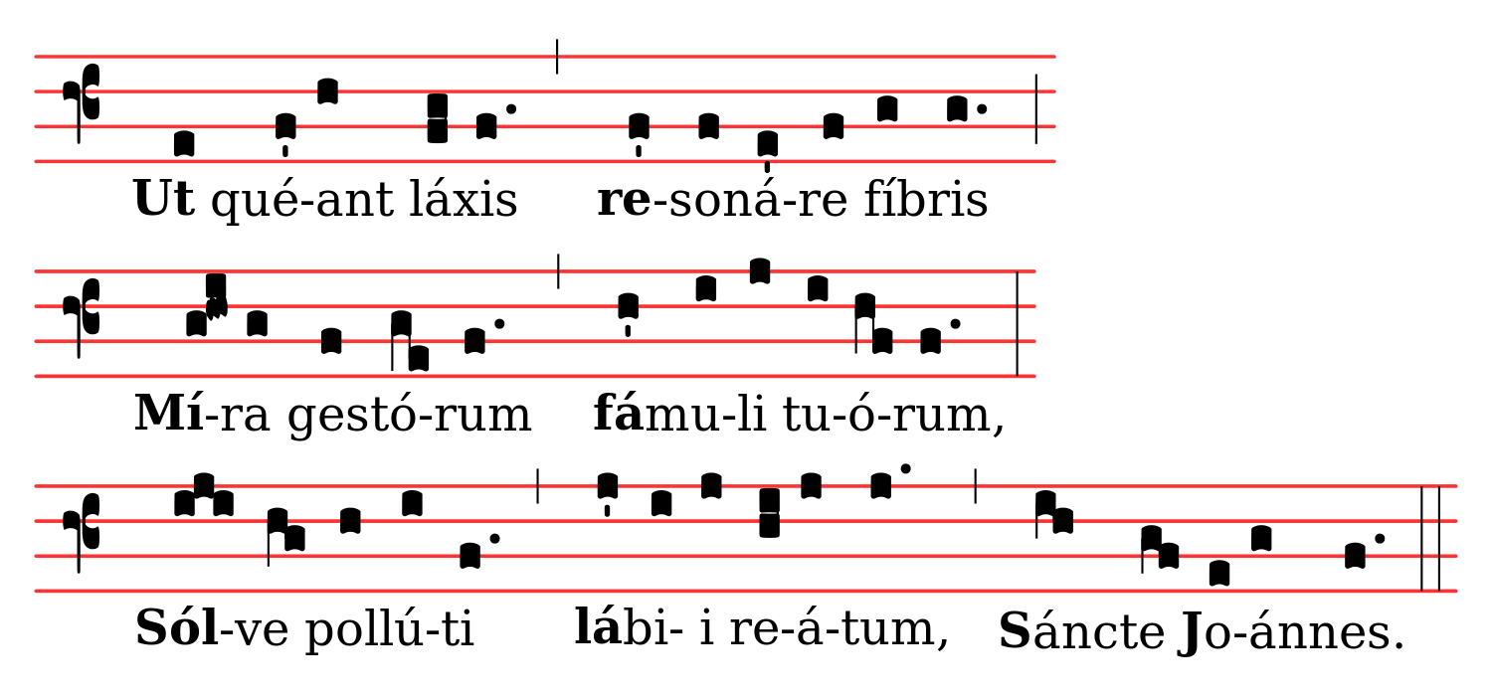
Wielogłosowość czyli początkowo 2, potem 3 i 4 głosy pojawiały się w kompozycjach od IX wieku. Fakturę utworu, który posiada kilka towarzyszących sobie głosów nazywamy polifonią. W średniowieczu nie było jeszcze nut, takich jakimi znamy je dzisiaj. Zamiast tego pisano neumy, początkowo bez pięciolinii, później zapis ten coraz bardziej udoskonalano. To ze średniowiecza pochodzi również solmizacja, czyli słynne do, re, mi…, a jej autorem jest teoretyk Guido z Arezzo.
Hymn do Jana Chrzciciela, którego pierwsze sylaby poszczególnych słów posłużyły Guidowi do wynalezienia nowego sposobu śpiewania – solmizacji
Przy okazji: przykład notacji średniowiecznej

Muzyka średniowiecza to przede wszystkim muzyka wokalna czyli wykonywana głosem ludzkim. Związane było to z faktem, że w kościele obowiązywał zakaz używania instrumentów (od VII wieku dopuszczono do użytku w kościołach organy). Dodatkowo śpiewać mogli jedynie mężczyźni, dlatego też najczęściej występujący skład wykonawczy to chór męski a capella (bez towarzyszenia instrumentów). Przeważająca część twórczości wokalnej w średniowieczu powstawała w języku łacińskim, czyli języku powszechnie obowiązującym.

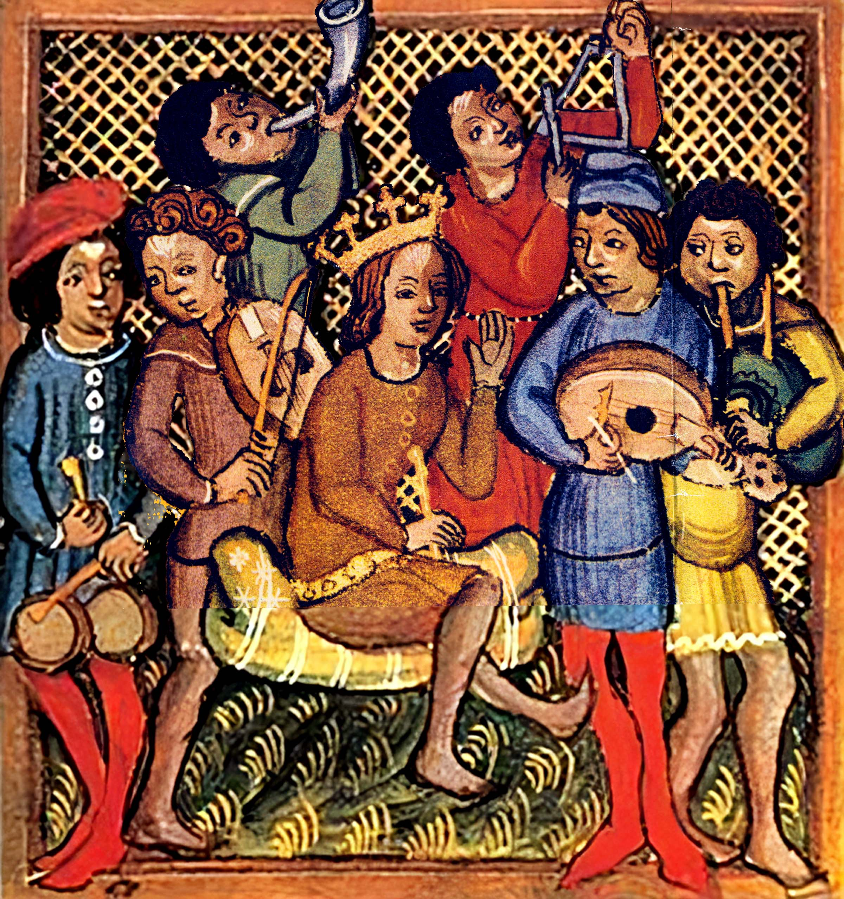
Oprócz muzyki religijnej i kościelnej powstawała też muzyka tzw. świecka, czyli taka, która miała bardziej rozrywkowy charakter, tworzona często przez prostych ludzi i służąca zabawie, tańcom, uroczystościom rodzinnym czy dworskim. Profesjonalnie zajmowali się nią wędrowni poeci-śpiewacy, którzy nosili różne nazwy w zależności od terytorium, na którym tworzyli. Byli to np. trubadurzy lub meistersingerzy. Muzyka taka była wokalna bądź instrumentalna, zaś instrumenty, które były do niej wykorzystywane to m.in. lutnia, fidel (rodzaj prymitywnych skrzypiec) flety czy inne piszczałki np. szałamaje, rogi, liry korbowe, bębny. Pieśni tworzone w średniowieczu opowiadały o codzienności, pracy ludzkiej, romansach, wielkich bitwach, władcach czy walecznych rycerzach.

Trobadours. German anonymous., s. XIV. Archiv für Kunst und Geschichte. Berlin.

